Задание № 1

1. Страница содержит поле для ввода элементов массива, которые вводятся через запятую и кнопок выполняющих следующие действия:
a. Кнопка для занесения данных в массив элементов
b. Кнопка для вывода элементов массива через точку с запятой
c. Кнопки для добавления нового элемента в начало и конец массива и соответствующее поле для ввода значения нового элемента массива, а также кнопку, позволяющую задать это значение произвольно.
d. Кнопки для удаления элемента из начала и конца массива
e. Кнопка для сортировки элементов массива по возрастанию и убыванию
f. Кнопка для нахождения суммы положительных элементов массива

HTML- и JavaScript-код

<!DOCTYPE html>
<html>
<head>
<meta charset="utf-8" />
<title>Массив</title>
<script>
var arrOfEl = [];

// Функция для занесения данных в массив элементов:
function addDataToArr(arr, data) {
var elementsArr = data.split(','),
elementsArrLength = elementsArr.length;
for (var i = 0; i < elementsArrLength; i++) {
arr.push(elementsArr[i].trim());
}
}

// Функция для вывода элементов массива через точку с запятой:
function printArrEl(arr, outEl) {
var arrLen = arr.length;
outEl.innerHTML += "Вывод элементов массива через точку с запятой:<br>";
for (var i = 0; i < arrLen; i++) {
outEl.innerHTML += arr[i] + (i != arrLen - 1 ? "; " : "<br>");
}
}

// Функция для задания произвольного целого значения в диапазоне [min,max]:
function generateRandomValue(min, max, dstEl) {
var rndVal = Math.floor(Math.random() * (max - min + 1)) + min;
dstEl.value = Math.round(Math.random()) ? rndVal : -rndVal;
}

// Функция для добавления нового элемента в начало массива:
function insNewElAtStart(arr, newEl) {
arr.unshift(newEl);
}

// Функция для добавления нового элемента в конец массива:
function insNewElAtEnd(arr, newEl) {
arr.push(newEl);
}

// Функция для удаления элемента из начала массива:
function delElAtStart(arr) {
return arr.shift();
}

// Функция для удаления элемента из конца массива:
function delElAtEnd(arr) {
return arr.pop();
}

// Функция для сортировки элементов массива по возрастанию:
function sortAsc(arr) {
arr.sort(function (a, b) {
if (a > b) return 1;
if (a < b) return -1;
});
}

// Функция для сортировки элементов массива по убыванию:
function sortDesc(arr) {
arr.sort(function (a, b) {
if (a > b) return -1;
if (a < b) return 1;
});
}

// Функция для нахождения суммы положительных элементов массива:
function sum(arr, outEl) {
var sum = 0,
arrLen = arr.length;
arr.forEach(function (item, i, A) {
if (Number(item) > 0)
sum += Number(item);
});
outEl.innerHTML += "Сумма положительных элементов массива = " + sum + "<br>";
}
</script>
</head>

<body>
<form>
<!-- поле для ввода элементов массива, которые вводятся через запятую -->
<label for="inputArrEl">Поле для ввода элементов массива, которые вводятся через запятую:</label>
<br>
<input type="text" id="inputArrEl" value="3, -1, 8, 0, -7, 9, 4, -6, 2, 5">
<br>
<!-- Кнопка для занесения данных в массив элементов -->
<input type="button" value="Занести данные в массив элементов." onclick="addDataToArr(arrOfEl, document.getElementById('inputArrEl').value)">
<br><br>

<!-- Кнопка для вывода элементов массива через точку с запятой -->
<input type="button" value="Вывести элементы массива через точку с запятой." onclick="printArrEl(arrOfEl, document.getElementById('result'))">
<br><br>

<label for="inputArrEl">Поле для ввода значения нового элемента массива:</label>
<br>
<!-- поле для ввода значения нового элемента массива -->
<input type="text" id="newElOfArr">
<!-- кнопка, позволяющая задать это значение произвольно -->
<input type="button" value="Задать значение произвольно." onclick="generateRandomValue(0, 1024, document.getElementById('newElOfArr'))">
<br>
Добавить новый элемент в
<!-- Кнопки для добавления нового элемента в начало и конец массива -->
<input type="button" value="начало" onclick="insNewElAtStart(arrOfEl, document.getElementById('newElOfArr').value)"> или
<input type="button" value="конец" onclick="insNewElAtEnd(arrOfEl, document.getElementById('newElOfArr').value)"> массива.
<br><br>

Удалить элемент из
<!-- Кнопки для удаления элемента из начала и конца массива -->
<input type="button" value="начала" onclick="delElAtStart(arrOfEl)"> или
<input type="button" value="конца" onclick="delElAtEnd(arrOfEl)"> массива.
<br><br>

Сортировка элементов массива по
<!-- Кнопки для сортировки элементов массива по возрастанию и убыванию -->
<input type="button" value="возрастанию" onclick="sortAsc(arrOfEl)"> и
<input type="button" value="убыванию" onclick="sortDesc(arrOfEl)">.
<br><br>

<!-- Кнопка для нахождения суммы положительных элементов массива -->
<input type="button" value="Сумма положительных элементов массива." onclick="sum(arrOfEl, document.getElementById('result'))">
<br><br>
</form>

<hr>

<div id="result">
</div>
</body>
</html>

Скриншоты

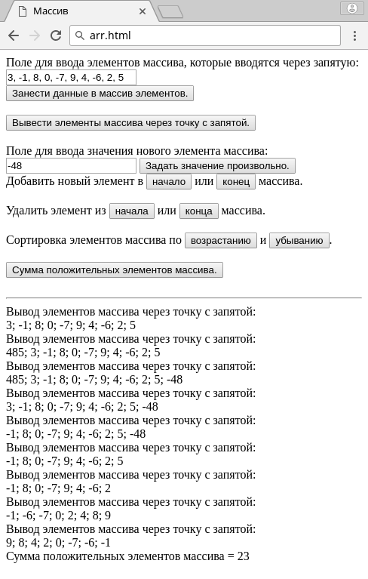

Задание № 2

2. Страница содержит поле для ввода элементов матрицы, которые вводятся через запятую точку запятой соответственно, а также кнопок выполняющих следующие действия:
a. Кнопка для занесения данных в матрицу элементов
b. Кнопка для вывода элементов матрицы;
c. Кнопки для добавления нового столбца в матрицу.
d. Кнопки для вычисления матрицы-столбца, где каждый элемент – сумма по строке исходной матрицы

HTML- и JavaScript-код

<!DOCTYPE html>

<html>
<head>
<meta charset="utf-8" />

<title>Матрица</title>

<script>
var resultMat = [];

// Функция для занесения данных в матрицу элементов:
function addDataToMat(data, mat) {
var rows = data.split(';');
rows.forEach(function (currentRow, rowIdx, rowsArr) {
if (currentRow.trim().length > 0) {
var elements = currentRow.split(','),
newRow = [];
elements.forEach(function (currentEl, elIdx, elArr) {
newRow.push(currentEl.trim())
});
mat.push(newRow);
}
});
}

// Функция для вывода элементов матрицы:
function printMatEl(mat, outEl) {
outEl.innerHTML += "Вывод элементов матрицы:<br>";
mat.forEach(function (currentRow, rowIdx, rowsArr) {
currentRow.forEach(function (currentEl, elIdx, elArr) {
outEl.innerHTML += mat[rowIdx][elIdx] + ' ';
});
outEl.innerHTML += "<br>";
});
}

// Функция для добавления нового столбца в матрицу:
function addColToMat(mat) {
var colData = prompt("Введите элементы столбца, разделяя их запятой:", "1, 2, 3"),
colElements = colData.split(',');
mat.forEach(function (currentRow, rowIdx, rowsArr) {
currentRow.push(Number(colElements.shift().trim()));
});
}

// Функция для вычисления матрицы-столбца, где каждый элемент – сумма по строке исходной матрицы:
function calcColMatAsRowSum(mat, outEl) {
var colMat = [];
outEl.innerHTML += "Матрица-столбец, где каждый элемент – сумма по строке исходной матрицы:<br>";
mat.forEach(function (currentRow, rowIdx, rowsArr) {
var sum = 0;
currentRow.forEach(function (currentEl, elIdx, elArr) {
sum += Number(mat[rowIdx][elIdx]);
});
colMat.push(sum);
outEl.innerHTML += sum + "<br>";
});
}
</script>

</head>

<body>
<form>
<label for="inputMatEl">Поле для ввода элементов матрицы, которые вводятся через запятую точку запятой соответственно:</label>
<br>
<textarea rows="10" cols="45" id="inputMatEl">
1, 2, 3;
4, 5, 6;
7, 8, 9;</textarea>
<br>
<!-- Кнопка для занесения данных в матрицу элементов -->
<input type="button" value="Занести данные в матрицу элементов." onclick="addDataToMat(document.getElementById('inputMatEl').value, resultMat)">
<br><br>

<!-- Кнопка для вывода элементов матрицы -->
<input type="button" value="Вывести элементы матрицы." onclick="printMatEl(resultMat, document.getElementById('result'))">
<br><br>

<!-- Кнопка для добавления нового столбца в матрицу. -->
<input type="button" value="Добавить новый столбец в матрицу." onclick="addColToMat(resultMat)">
<br><br>

<!-- Кнопка для вычисления матрицы-столбца, где каждый элемент – сумма по строке исходной матрицы -->
<input type="button" value="Вычислить матрицу-столбец, где каждый элемент – сумма по строке исходной матрицы."
onclick="calcColMatAsRowSum(resultMat, document.getElementById('result'))">
<br><br>
</form>

<hr>

<div id="result">
</div>
</body>
</html>

Скриншоты

